Технологическая карта классного часа

Класс, дата проведения | 9 «А» класс  18.02.2022г.
Тема | «Наркотики — это свобода или зависимость?»
Цель | формирование представления учащихся о вреде наркотиков на человеческий организм;
Задачи  мероприятия (образовательные, развивающие, воспитательные) | Образовательные:  - Познакомить с понятиями наркомания, наркоман.  Развивающие:  - способствовать развитию внимания, критического мышления, умению анализировать и делать выводы.  Воспитательные:  - развитие личности  - Научиться разделять эмоциональные состояния других людей, сопереживать им  - Развивать способности «вставать» на позицию других, научиться «принимать их роли».  - научиться обосновывать необходимость в здоровом образе жизни
Оборудование и материалы | Компьютер, проектор, плакаты, обстановка класса.

Ход работы:
Этапы | Деятельность учителя | Деятельность учащихся | Методические,  Технологические приёмы | Формирование УУД
1. Орг. момент. | 1. Приветствие учителя.  Учитель: Здравствуйте ребята, меня зовут Алена Игоревна. Я рада приветствовать вас на нашем классном часе. Ребята, предлагаю тему нашего мероприятия определить вам самостоятельно. | Настраиваются на успешную деятельность | Словесный
2. Выход на постановку темы занятия | Учитель создает условия для формулирования учащимися темы занятия.  Для этого посмотрим видео ролик. Что делает мужчина в ролике?  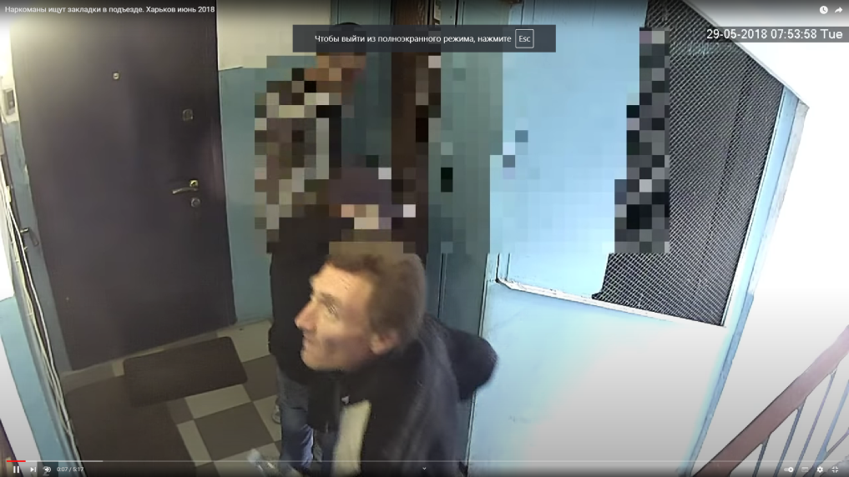  Какова тема нашей встречи?  Учитель озвучивает тему классного часа.  «Наркотики — это свобода или зависимость?»  Ребята, а чем страшна наркомания. Вот мне наркоманы не мешают жить, поэтому я не могу понять, почему в их сторону направлено столько негатива?  Слушать ответы детей  Наркомания - болезненное, непреодолимое пристрастие к наркотическим средствам, таблеткам, лекарствам. Избавиться от этого пристрастия человек не может. Привыкший к наркотику организм вызывает такое сильное желание, что человек идет на все – на обман, на воровство и даже на убийство, лишь бы достать наркотик.  Наркотик – как безжалостный палач. Который требует: «Укради, убей, достань очередную дозу, прими ее, иначе я подвергну тебя жуткой пытке». | Ответы.  Определяют тему классного часа.  Отвечают  Отвечают | Словесный. демонстрационный | Коммуникативные УУД:  формирование умения грамотно строить речевые высказывания.  Регулятивные УУД:  развитие умения осмысливать полученную информацию.  Познавательные УУД:  формирование умения излагать свою точку зрения.
3. Основная | А теперь давайте постараемся определить, как выглядит наркоман.  Словесное рисование портрета  Каждой группе я раздаю карточки, на которых напечатаны признаки. Вы, посоветовавшись, отбираете те, которыми можно определить наркомана.  - ГРУППА 1 ГРУППА 2  - Узкие или расширенные зрачки. Нормальные зрачки  Румяный Бледный  Неряшливый внешний вид Аккуратная внешность и одежда  Следы уколов на теле Нормальная ровная кожа  Спокойный Раздражительный  Общительный Необщительный  - Правильно. Молодцы! Именно этими такими мы представляем себе наркомана.  -А почему вы не все карточки использовали? | Выполняют задание.  Отвечают | Групповая работа | Личностные УУД:  обеспечить усвоение обучающимися нравственных ценностей
Основной ход занятия | А сейчас я предлагаю провести небольшую сценку:  Актеры: Судья, Секретарь, свидетели обвинения, свидетели защиты, обвинитель, адвокат.  Секретарь:  (обращается к залу). Встать, суд идет. (Все присутствующие встают).  Судья: Слушается дело по обвинению наркомании, вина которой против человечества будет обосновываться в ходе судебного заседания. Итак, процесс объявляется открытым. Слово предоставляется обвинению.  Обвинитель: В последние годы одной из наиболее серьезных проблем становится проблема нарастающей наркотизации. Наркотизация в России сопровождается такими негативными тенденциями, как, например, неуклонное омоложение современной российской наркомании, средний возраст начала употребления наркотиков снизился до 12 лет. Распространение наркомании в России происходит угрожающими темпами. В России на почве наркомании совершается более 20 тысяч преступлений.  По официальным данным, в стране насчитывается около миллиона беспризорных детей. Среди них каждый второй или пробовал или уже употребляет наркотики. За последние 10 лет число смертей от употребления наркотиков возросло в 12 раз, а среди детей в 42 раза!  Истощенное, с исколотыми венами тело. Отрешенный взгляд ничего не выражающих глаз. Бессвязна речь, ответы невпопад на, казалось бы, самые обычные вопросы. А главное, полное безразличие к происходящему вокруг, отсутствие интереса к жизни…И все это в 12-16 лет! Наркомания постепенно приводит к психическому расстройству, связанному с сужением круга интересов, быстрой сменой настроения, пониженной работоспособностью, ухудшением памяти и потерей чувства ответственности. Наркоман начинает лгать, красть, совершать все более тяжкие преступления и постепенно деградирует как личность. А вот примеры из жизни. Ваша честь, прошу вызвать свидетелей обвинения.  Судья: Вызвать Елену Петровну С.,  Елена Петровна (мать бывшей наркоманки Оли):  Беда пришла в нашу семью незаметно. Моя старшая дочь Олечка была тихим домашним ребенком, хорошо училась, любила музыку, но потом девочку как будто подменили, она стала странной, чужой, отдалилась от меня, перестала замечать маленького брата. В доме стали пропадать деньги, вещи. Я мучилась подозрениями, даже следила за мужем, старалась быть в прихожей, когда приходили друзья сынишки, не верила, что это может быть моя дочь. А потом она стала исчезать на день - другой, на неделю. Я все поняла. Стала умолять Олечку лечиться, но она то смеялась, то молча, отворачивалась от меня. Почти насильно отвезла дочь лечиться.  Судья: Слово предоставляется школьнице Кате  Лера Пострадавшая Екатерина:  Выпила сразу 10 таблеток, ребята в подвале все так делали. Я слышала, за гаражами курили травку, но таблетки казались безопасней. После этого пришла домой. Ничего не  чувствую. И вдруг вижу: моя голова от шеи отделяется и к форточке плывет. Я – за ней, она от меня. У самой форточки голова обернулась, показала мне язык и вылетела на улицу. Я кричу: «Стой!», а дальше ничего не помню.  Обвинитель: совершенно случайно услышала звон стекла Катина мама. Она прибежала и успела снять с подоконника дочь, которая собиралась прыгнуть за своей головой с девятого этажа.  Судья: Вызывается свидетель Иван (бывший наркоман).  Свидетель Иван (бывший наркоман):  Я знаю, что многие после первого раза мимо наркотика равнодушно не пройдут. Я начал принимать наркотики с 15 и до 25 лет мучился этим. Чего душой кривить, наркотик  я попробовал скорее из -за подражания. Захотел красиво жить. Была у меня девушка, и она тоже хотела красиво жить. Девушка впоследствии стала моей женой и матерью моего ребенка. Даже сына еще не родившегося, мы не пощадили. Жена принимала отраву до последнего дня беременности... почему я бросил колоться?  Я увидел в 21 год возможность найти сотни увлечений: например, подводное плавание и туризм, спелеологию и книги. Особенно книги. Я увидел, что существуют кино и театр, молодежные кафе. Я стал испытывать кипучую зависть к тем, кто здоров. Все мужики, как мужики, и женщины считают за таковых, а я – приведение. Да разве можно перечислить все преимущества нормальной жизни? Я не хотел больше жить призраком... болел я тяжело, около 20 дней. По семь-восемь суток не ел, мучили рвота и понос. Все было, но самое противное –это постоянная близость истерики. «Ломался» я дома, без врачей. Зачем они мне были нужны, если я сам решил?  Послушайте, ребята, которые только начинают или тешат себя любопытством и мыслью, что, мол, только разочек  –и больше никогда. Послушайте! Прошло около 5 лет, а состояние «ломки» меня преследует и по сей день. Это называется «ложная ломка». Не верите? Это даже доказано врачами, а я на себе испытываю по 3-5 дней несколько раз в году. Именно в такие дни можно сорваться.  Судья: Адвокат, вам есть, что сказать?  Адвокат: Я хотел бы пригласить больного, чью боль наркотики уменьшили.  Больной: Наркотики, которые мне дали в больнице, чтобы вынести все муки тела после операции, спасли мне жизнь. Я не смог бы вытерпеть ту боль сам, но мой сосед по палате пристрастился к ним и спустя месяцы после выписки из больницы и поправки ищет способ снова забыться в наркотическом тумане…  Судья: Именем РФ наркоманию признать виновной в совершении всех преступлений, предъявленных обвинением. На основании обвинения суд приговорил Наркоманию к исключительной мере наказания – смертной казни. Приговор окончателен и обжалованию не подлежит. | Выполняют задание | Эмоциональное стимулирование | Личностные УУД:  Приобретение опыта межличностного взаимодействия;  Познавательные:  Развитие умений и навыков осуществлять деятельность в разных видах и формах;  Стимулировать развитие логического мышления
6. Заключительный этап. Рефлексия. | Вот и закончился судебный процесс, но мы ещё будем возвращаться к этой теме. Борьба с наркоманией – это дело не одного, и не нескольких человек, а всего человечества. Каждый должен внести в эту борьбу свою маленькую лепту. И если наше сегодняшнее мероприятие заставит кого-то задуматься, постараться осмыслить полученную информацию, я буду считать, что цель классного часа достигнута.  А какое будущее выбираешь ты? Крепите Сердечко на ту сторону, которую выбираете вы, светлую полную солнца или темную.  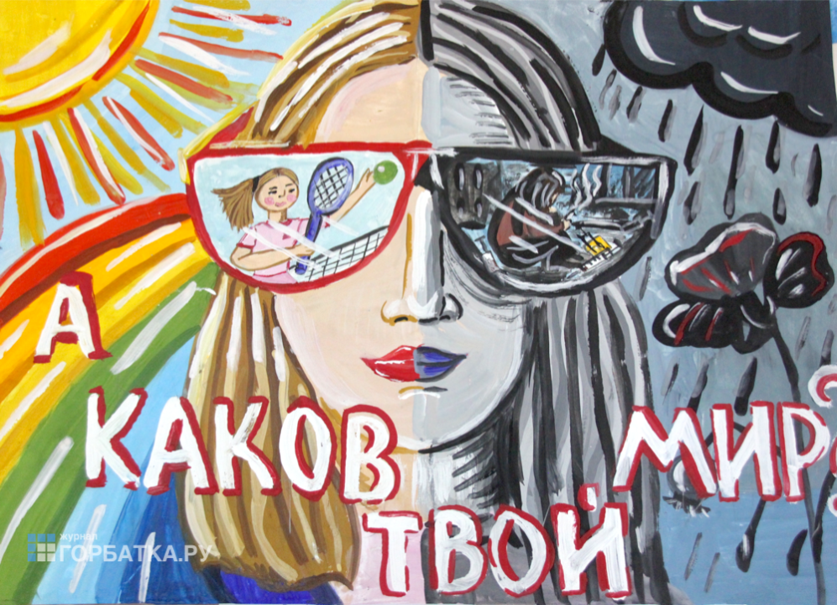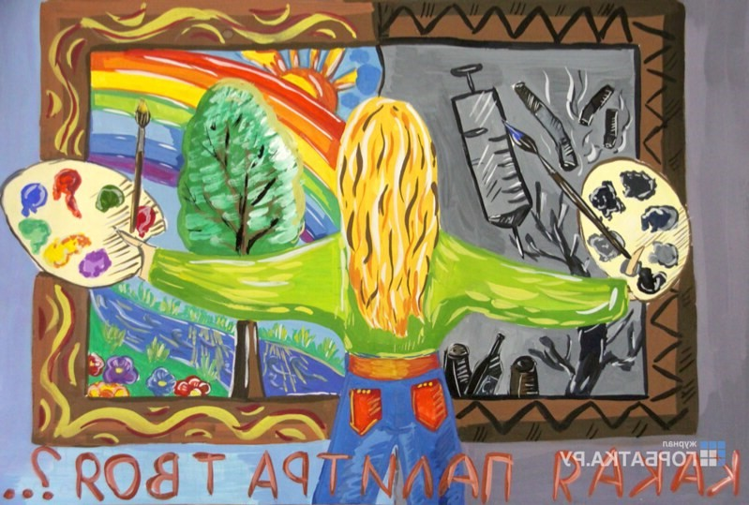 | Делают выводы.  Выбирают сторону доски | Словесный  демонстрационный | Личностные УУД:  обеспечить усвоение обучающимися нравственных ценностей, приобретение начального опыта нравственной, конструктивного социального поведения.

